**TRƯỜNG ĐẠI HỌC THĂNG LONG**

**BỘ MÔN TIN HỌC**

**---o0o---**

**GIAO DIỆN NGƯỜI MÁY**

**ĐỀ TÀI: XÂY DỰNG GIAO DIỆN CHO PHẦN MỀM QUẢN LÝ KHO HÀNG CỦA CỬA HÀNG QUẦN ÁO CHANG.CLOSET**

|  |  |  |  |
| --- | --- | --- | --- |
| **GV HƯỚNG DẪN**  **Đặng Văn Đức** | **SV THỰC HIỆN**   |  | | --- | | **A21185 – Nguyễn Văn Thụy** | | **A211852 – Âu Văn Kiên** | |

**Mục lục**

PHẦN 1. Đặt Vấn Đề 4

PHẦN 2. Phân tích người sử dụng, phân tích nhiệm vụ 5

CHƯƠNG 1. Vấn đề cần giải quyết 5

1. Mô tả về cửa hàng Chang.Closet 5

2. Tổ chức quản lý của lý của hệ thống 5

3. Phân tích người sử dụng 5

a. Khảo sát người sử dụng là nhân viên kiểm kê kho cửa hàng: 5

b. Khảo sát người sử dụng là chủ cửa hàng hoặc người quản lý cửa hàng: 6

4. Nhiệm Vụ: 6

**a.** **Quản lý nhà cung cấp:** 6

**b.** **Quảng lý nhập hàng:** 6

**c.** **Quản lý xuất hàng:** 7

**d.** **Quản lý tồn kho:** 7

**e.** **Báo cáo xuất hàng:** 7

PHẦN 3. Phác Họa Thiết Kế: 8

PHẦN 4. XÂY DỰNG PROTOTYPE MÁY TÍNH 9

PHẦN 5. Cài Đặt: 10

PHẦN 6. Kết Luận: 11

**Mục lục hình ảnh**

Giao diện - 1 Quản lý nhà cung cấp 9

Giao diện - 2 Thêm mới nhà cung cấp 9

Giao diện - 3 Chỉnh sửa thông tin nhà cung cấp 10

Giao diện - 4 Quản lý phiếu nhập hàng 10

Giao diện - 5 Thêm Mới Phiếu Nhập Kho 11

Giao diện - 6 Xem trước phiếu nhập kho 12

Giao diện - 7 Quản lý phiếu xuất kho 12

Giao diện - 8 Thêm mới phiếu xuất kho 13

Giao diện - 9 Xem trước phiếu xuất khi in 14

# Đặt Vấn Đề

Công ty Chang.Closet hiện tại đang là một cửa bán quần áo mới, mọi công việc xuất nhập hang hóa vẫn còn thủ công.Tất cả hàng hóa xuất, nhập, bán đều chỉ được lưu trữ trên giấy, không có công cụ phần mềm nào hỗ trợ. Điều đó đã gây nhiều khó khăn trong việc kiểm số lượng hàng hóa lưu thông hàng ngày. Không những vậy việc lưu trữ dữ liệu, thông tin trên giấy tờ còn gây ra quá nhiều rủi ro nhất là khi có điều không may xảy ra, đặc biệt chủ cửa hàng sẽ khó kiểm soát được lượng hàng tồn đọng hay đang thiếu không kịp xoay chuyển theo nhu cầu thị trường, từ đó ảnh hưởng hoạt động kinh doanh của cửa hàng.

Dựa vào tình trạng thực tế của cửa hàng như vây, nhóm đưa ra giải pháp xây dựng phần mềm hỗ trợ bán hàng, kiểm tra hàng hóa cho cửa hàng. Trong báo cáo này nhóm sẽ chỉ đề cập đến phần xuất nhập và kiểm tra hàng hóa ở kho. Với module chính xuất nhập hàng hóa. Quản lý danh mục các nhà cung cấp, quản lý nhập hàng, quản lý xuất hàng, sinh báo cáo xuất hàng, sinh báo cáo tồn kho.

Việc đưa tin học, công nghệ vào trong quản lý sẽ giúp cho cửa hàng giảm bớt các rủi ro trong khi làm việc (thất lạc sổ sách, cháy nổ…) và đông thời cũng giảm bớt sức lao động của con người trong việc quản lý chúng. Bên cạnh đó đề giúp người dùng chủ động có những báo cáo, thống kê từ đó có những kế hoạch kinh doanh,định hướng chiến lược phát triển cửa hàng.

Trong quá trình làm bài tập lớn, em không thể tránh khỏi những thiếu sót nên em rất mong nhần được sự đóng góp ý kiến của thầy cô và các bạn để em có thể hoàn thiện hơn

Em xin chân thành cảm ơn!

Thành viên và các công việc làm của nhóm:

Âu Văn Kiên

Nguyễn Văn Thụy

# Phân tích người sử dụng, phân tích nhiệm vụ

### Vấn đề cần giải quyết

##### Mô tả về cửa hàng Chang.Closet

Cửa hàng bán đồ thiết kế của các mối nhập khác nhau, các nhà cung cấp khác nhau, với khối lượng mặt hàng và sản phẩm khá đa dạng. Hàng ngày hoạt động kinh doanh cửa hàng nhập hàng và bán ra các mặt hàng liên tục.Vấn đê đặt ra là ngày nào nhân viên cửa hàng cũng phải kiểm kê,chốt đơn hàng nhập, hóa đơn bán để theo dõi tình hình tồn kho cửa hàng. Như vậy mỗi ngày sẽ mất rất nhiều thời gian, và không đem lại hiệu quả hoạt động kinh doanh cho cửa hàng. Đề xuất đưa ra là nhóm phải thực hiện nhiệm vụ tin học hóa, đưa ra phần mềm xuất nhập kho để giúp cửa hàng có cái nhìn tổng quan về hàng hóa tại cửa hàng,quản lý các mặt hàng , kiểm soát tình hàng hàng tồn kho, hàng xuất. Các dữ liệu của hàng sẽ được tin học hóa và đưa vào kho dữ liệu về sản phẩm. Thông tin sẽ được lưu trữ,cập nhật thường xuyên để biết được tình trạng của các mặt hàng giúp người dùng dễ dàng quản lý chúng.

##### Tổ chức quản lý của lý của hệ thống

Hệ thống sẽ gồm các module: login,quản lý thông tin người dùng

quản lý nhà cung cấp,quảng lý hàng xuất,quản lý hàng nhập, quản lý tồn kho,báo cáo phiếu xuất hàng.

##### Phân tích người sử dụng

Xây dựng phần mềm xuất nhập kho cho cửa hàng quần áo nhỏ. Người sử dụng ở đây thưởng là chủ của hàng hoặc quản lý cửa hàng,nhân viên bán hàng(cửa hàng nhỏ) hoặc nhân viên kiểm kê cửa hàng.

Chủ cửa hàng hoăc quản lý bán hàng: thường là người đứng đầu hoạt động kinh doanh cửa hàng, người điều khiển các hoạt động kinh doanh,chiến lược cửa hàng.

Nhân viên kiểm kê cửa hàng hoặc cũng có thể trực tiếp là nhân viên bán hàng: Người trực tiếp kiểm kê,tiếp nhận và bán hàng hóa từ cửa hàng.

###### Khảo sát người sử dụng là nhân viên kiểm kê kho cửa hàng:

Mức độ kỹ năng năng sử dụng máy tính

Bắt đầu: 45%

Học việc: 25%

Kinh nghiệm: 20%

Thành thạo: 10%

Mức độ kỹ năng lĩnh vực kiểm kê

Bắt đầu: 30%

Học việc: 20%

Kinh nghiệm: 30%

Thành thạo: 20%

###### Khảo sát người sử dụng là chủ cửa hàng hoặc người quản lý cửa hàng:

Mức độ kỹ năng năng sử dụng máy tính

Bắt đầu: 40%

Học việc: 40%

Kinh nghiệm: 10%

Thành thạo: 10%

Mức độ kỹ năng lĩnh vực kiểm kê

Bắt đầu: 40%

Học việc: 20%

Kinh nghiệm: 20%

Thành thạo: 20%

### Nhiệm Vụ:

##### Quản lý nhà cung cấp:

Nhiệm vụ quản lý danh sách các nhà cung cấp cho cửa hàng, với các chức năng chính thêm mới nhà cung cấp, chỉnh sửa, xóa nhà cung cấp.

Nhà cung cấp bao gồm các thuộc tính: MaNCC, Tên NCC,Điện thoại,Email,Trạng thái,Địa chỉ,Mô tả.

##### Quảng lý nhập hàng:

Quản lý nhập kho bao gồm các loại nhập kho như: nhập kho điều chỉnh, nhập hàng mới, nhập thu hồi..v..v. (Các loại phiếu nhập tùy thuộc vào loại hình kinh doanh của khách hàng, có thể điều chỉnh cho phù hợp)

**Quản lý loại phiếu nhập hàng**

Nhập hàng mới: nhập hàng mới từ nhà cung cấp  
Nhập điều chỉnh kho: nhập điểu chỉnh hàng tồn kho  
Nhập thu hồi: nhập hàng trả từ khách hàng

***Các bước lập phiếu nhập kho***

**Bước 1:** Chọn loại phiếu nhập kho (nhập kho điều chỉnh, nhập thu hồi, nhập hàng mới)  
**Bước 2:** Chọn khách hàng (nếu nhập thu hồi), chọn nhà cung cấp (nếu nhập hàng mới), nhập điều chỉnh bỏ qua bước 2.  
**Bước 3:** Lựa chọn sản phẩm cần nhập kho (sử dụng thanh tìm kiếm nhanh),hoặc thêm sản phẩm mới cửa sổ dialog xuất hiện điền thông tin mặt hàng mới.  
**Bước 4:** Xem lại danh sách hàng hóa trên phiếu nhập, điều chỉnh chính xác  
**Bước 5:** Xem phiếu trước khi in hoặc lưu vào phần mềm  
**Bước 6:** In phiếu nhập kho, lưu phiếu nhập kho vào phần mềm

##### ****Quản lý xuất hàng:****

Chi tiết chức năng quản lý kho trên phần mềm bán hàng:

Quản lý xuất kho bao gồm các loại phiếu xuất như: xuất điều chỉnh kho hàng, xuất trả hàng nhà cung cấp…v..v

Quản lý loại phiếu xuất

Xuất trả hàng: xuất trả hàng nhà cung cấp  
Xuất điều chỉnh: xuất điều chỉnh hàng tồn kho

****Các bước lập phiếu xuất kho****

**Bước 1**: Chọn loại phiếu xuất (xuất điều chỉnh kho, xuất trả hàng..v..v.)  
**Bước 2**: Nếu chọn xuất trả hàng, thì bước 2 chọn nhà cung cấp để trả hàng (xuất điều chỉnh bỏ qua bước 2)  
**Bước 3**: Lựa chọn sản phẩm xuất kho (sử dụng thanh tìm kiếm nhanh)  
**Bước 4**: Xem lại danh sách hàng hóa trên phiếu xuất kho (chỉnh sửa thêm bớt nếu có sai sót)  
**Bước 5**: Xem trước phiếu xuất kho trước khi in hoặc lưu  
**Bước 6**: In phiếu xuất kho hoặc lưu phiếu xuất kho vào phần mềm

##### Quản lý tồn kho:

- Thống kê các sản phẩm có số lượng nhỏ hơn lượng tồn MIN quy định.  
- Thống kê tồn kho tất cả sản phẩm

 - Thống kê theo thời gian  
- Thống kê theo loại phiếu xuất nhập  
- Thống kê theo nhà cung cấp  
- Thống kê theo nhân viên lập phiếu  
- Xem và in danh sách tồn kho sản phẩm  
- Xuất danh sách tồn kho sản phẩm ra file word, excel, pdf…

##### Báo cáo xuất hàng:

Thống kê phiếu xuất kho: mã phiếu, ngày lập, loại phiếu xuất, NCC, tổng tiền

+ Danh sách tất cả các phiếu xuất  
+ Xem, sửa, xóa, in phiếu xuất kho  
+ In danh sách tất cả các phiếu xuất kho

– Thống kê chi tiết phiếu xuất kho: chi tiết sản phẩm xuất kho, mã phiếu, tổng tiền

+ Danh sách sản phẩm xuất kho  
+ Xem & in từng phiếu nhập kho  
+ In danh sách chi tiết phiếu xuất kho.

# Phác Họa Thiết Kế:

Nhóm giả định kịch bản như sau: nhân viên kiểm kê hoặc chủ cửa hàng đã đăng nhập vào hệ thống, thực hiện chức năng quản lý nhà cung cấp, chức năng quản lý nhập hàng -> lập phiếu nhập hàng, quản lý xuất hàng - >lập phiếu xuất hàng.

# XÂY DỰNG PROTOTYPE MÁY TÍNH

**URL for your prototype:** [**https://github.com/thuynv06/thuynv06.github.io/tree/master/xuatnhapkho**](https://github.com/thuynv06/thuynv06.github.io/tree/master/xuatnhapkho)

**Startup instructions: Cài đặt phần mềm GUI Studio.**

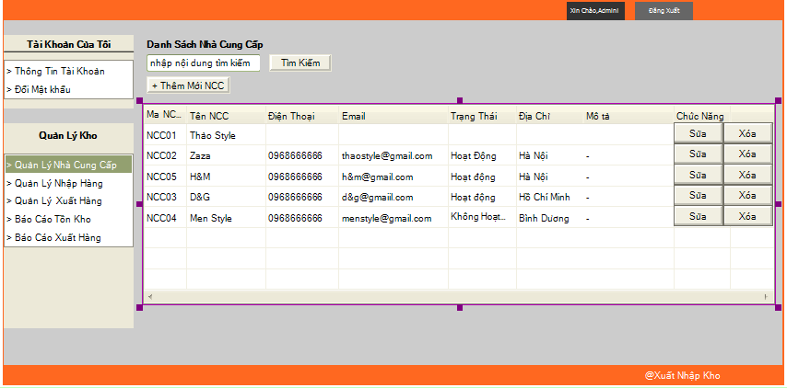

Giao diện - Quản lý nhà cung cấp

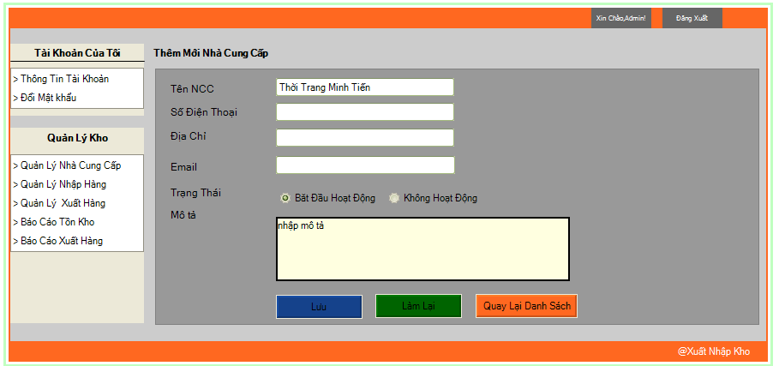

Giao diện - Thêm mới nhà cung cấp

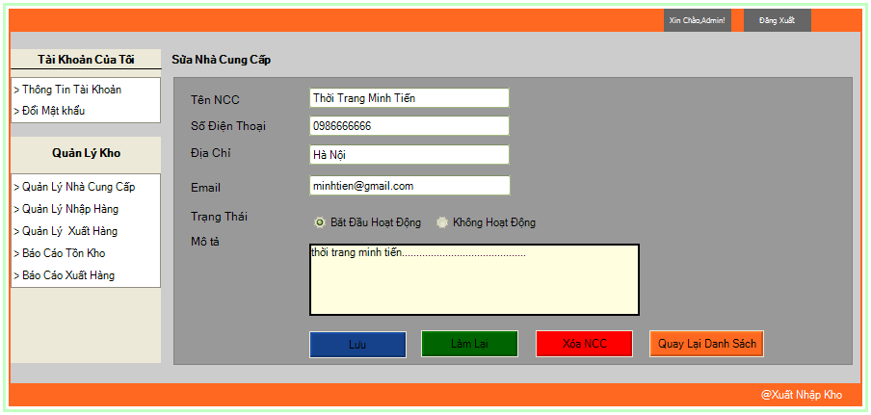

Giao diện - Chỉnh sửa thông tin nhà cung cấp

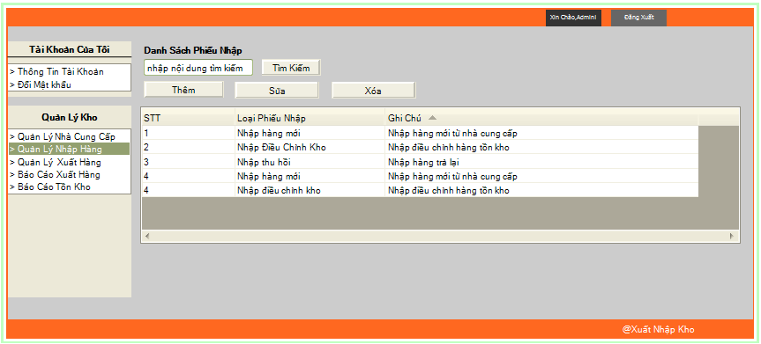

Giao diện - Quản lý phiếu nhập hàng

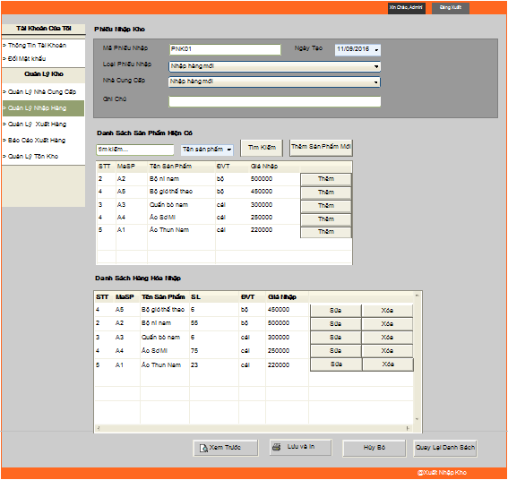

Giao diện - Thêm Mới Phiếu Nhập Kho

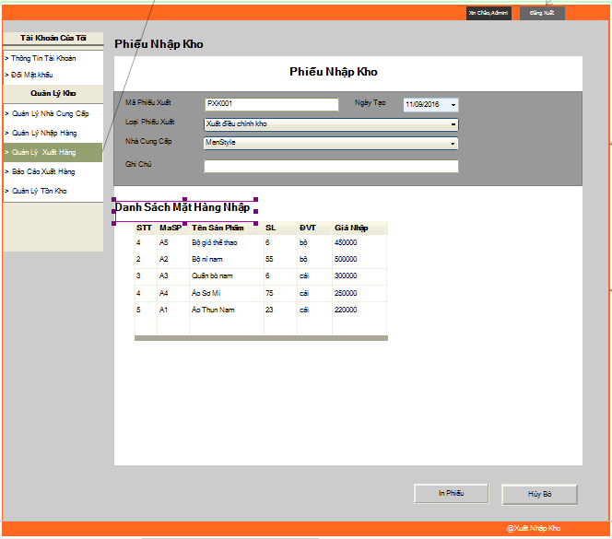

Giao diện - Xem trước phiếu nhập kho

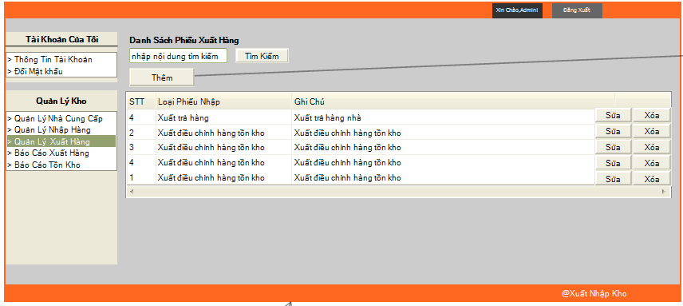

Giao diện - Quản lý phiếu xuất kho

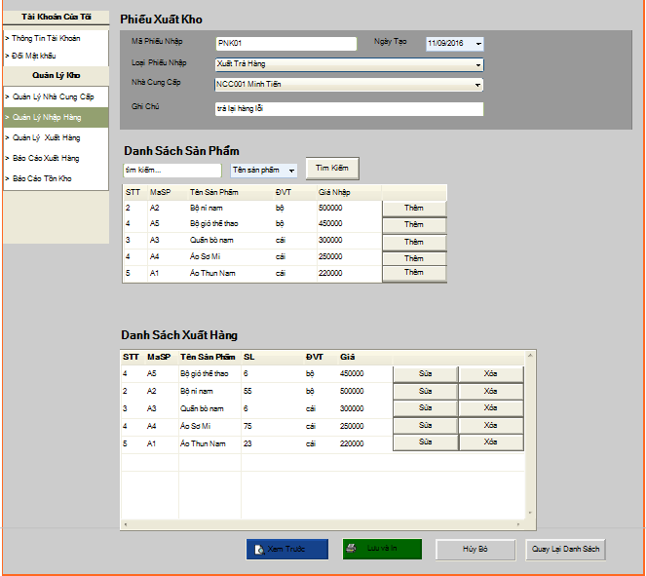

Giao diện - Thêm mới phiếu xuất kho

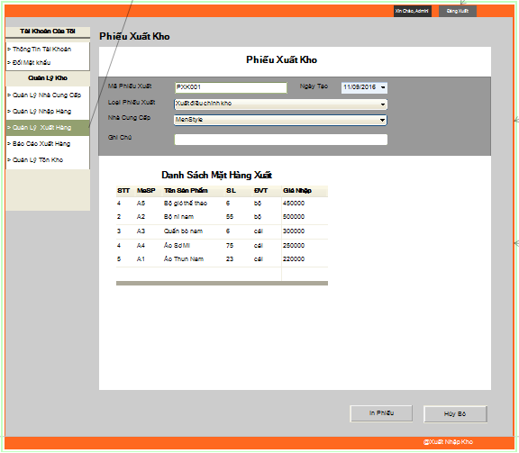

Giao diện - Xem trước phiếu xuất khi in

# Cài Đặt:

##### Các thành phần cần cài đặt

* Cài đặt XAMPP version 2.0, để tạo máy chủ ảo Apache
* Hệ quản trị cơ sở dữ liệu MySQL sử dụng phpMyAdmin ( có sẵn trong XAMPP)
  + Database name: Chang.Closet
  + MySQL Username: closet
  + Password: closet
* Công cụ IDE ( Intergrated Development Environment - môi trường phát triển tích hợp) : Eclipse Mars hoặc PHP Storm
* Công nghệ Front Design: HTML5,Node.js và Bootstrap, AJAX
* Cài đặt trình duyệt hỗ trợ Chorme, FireFox, Cốc Cốc

##### Kịch bản

Xây dựng trang quản trị xuất nhập kho webservice. Hỗ trợ người dùng dễ dàng sử dụng trên trình duyệt dưới dạng trang web.

Nhóm giả định kịch bản như sau: nhân viên kiểm kê hoặc chủ cửa hàng đã đăng nhập vào hệ thống, thực hiện chức năng quản lý nhà cung cấp, chức năng quản lý nhập hàng -> lập phiếu nhập hàng, quản lý xuất hàng - >lập phiếu xuất hàng.

# Kết Luận:

##### Kết Quả Đạt Được

* Hoàn thành xây dựng giao diện trên bằng sử dụng phần mềm GUI Studio
* Xây dựng giao diện dựa trên những quy tắc, kiến thức đã học.

##### Hạn Chế

* Chưa thiết kế được chỉnh chu toàn bộ giao diện chi tiết cho các module báo cáo, thống kê.
* Chưa hoàn thành phần cài đặt, demo thực tế.

##### Hướng phát triển

* Tìm hiểu và nghiên cứu hoàn thành thành bổ sung giao diện,của kiến trúc mà giải pháp đã nêu ra trong khóa học.
* Hoàn thiện phần mềm thực tế, tiến hành cài đặt và kiểm thử lắng nghe trải nghiệm của người dùng.

***Tài liệu tham khảo:***

*Slide bài giảng giảng viên PGS.TS. ĐẶNG VĂN Đức*

<https://voer.edu.vn/m/thiet-ke-giao-dien-nguoi-su-dung/0d835a8b>

<http://www.kilobooks.com/giao-trinh-giao-dien-nguoi-may-226570>

<http://stkbook.com/show_book.php?id=DDT025>